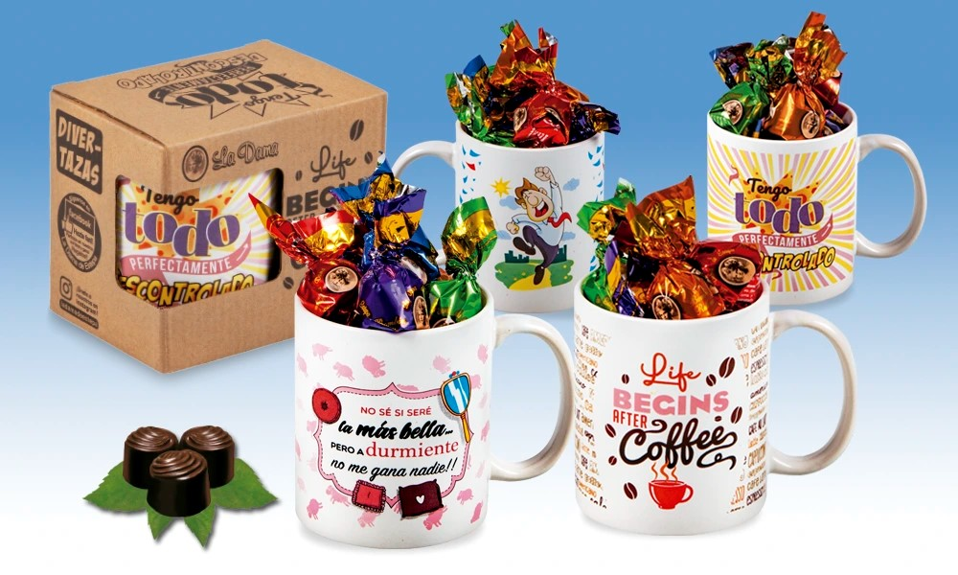

Diver - tazas con frases
Bombones rellenos surtidos de 5 variedades: trufa, café, caramelo, praliné de almendra y praliné de avellana, presentados en unas divertidas tazas de desayuno (modelos surtidos , presentadas en caja individual).
Detalles
Medidas: 80x95 mm.
Peso: 90 gr.
Precio de venta: €

